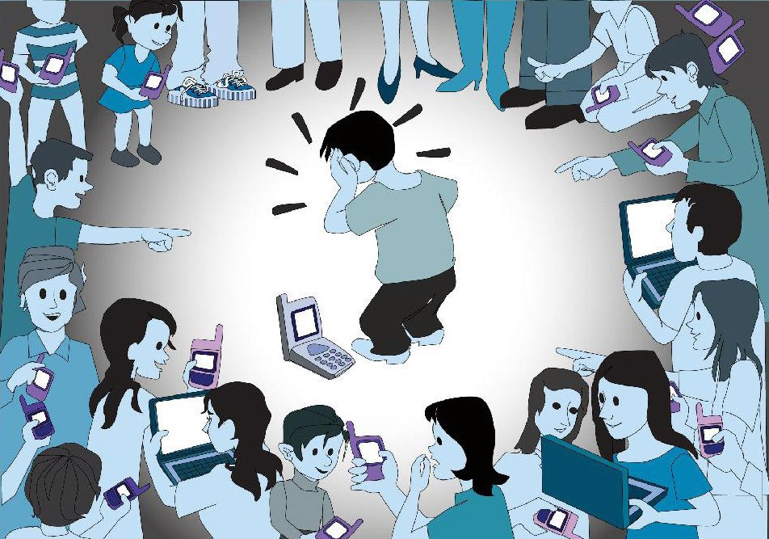
Буллинг – это преднамеренное, систематически повторяющееся агрессивное поведение в коллективе, построенное на принципе неравенства – социального или физического. О такой травле известно довольно давно, теперь разберемся с достаточно распространенным сегодня явлением — кибербуллингом.
В связи с появлением Интернета наша реальность значительно расширилась – теперь есть еще и виртуальность, в которой мы так же коммуницируем друг с другом. Соответственно, часть нашей жизни переползла именно туда – некоторые потребности мы теперь удовлетворяем не в реальности, а в Интернете. Соответственно, многие психологические феномены также расширили свою территорию и появились в виртуальном пространстве. Одним из них стал кибербуллинг.
Кибербуллинг – это травля в Интернете. Разумеется, она не несет характер настоящих физических повреждений в отличие от обычного буллинга, но по ряду факторов является даже более опасной. Согласно исследованию «Лаборатории Касперского», проведенного в январе 2019 года, каждый третий ребенок в РФ сталкивался с кибербуллингом — травлей в интернете.
Итак, что представляет из себя кибербуллинг? Издевательства, оскорбительные сообщения в адрес жертвы, раскрытие личной информации без согласия, публикация информации, порочащей репутацию, преследование в сети, угрозы, насмешки, троллинг (высмеивание, оскорбления, использование нецензурной лексики, которые провоцируют к продолжению деструктивного диалога).
По ряду факторов травля в виртуальном мире является более опасной. Агрессоры в социальных сетях чаще всего бывают анонимными, а значит, чувствуют себя более уверенно, а жертвы, напротив, испытывают чувство беспомощности перед неизвестным обидчиком. В связи с анонимностью агрессор не знает, какие чувства испытывает жертва, и часто не может остановиться, оскорбляя, к тому же анонимность позволяет вести себя более агрессивно и из-за малой вероятности наказания.
Как правило, жертвами кибератак становятся подростки, которые не обращаются за помощью ни к психологам, ни к родителям или другим взрослым — согласно недавним исследованиям, на сегодняшний день около половины детей и подростков скрывают от родителей что-то из своей онлайн-жизни. Подростки — жертвы виртуальных атак —чувствуют себя беспомощными, одинокими, страдают от нарастающей тревоги и подавленности, испытывают стыд, вину, грусть, смущение, злость.
Последствия виртуального террора: падение успеваемости, нежелание идти в школу, развитие депрессивных и тревожных состояний, невротические расстройства, суицидальное поведение.
Нередко агрессорами становятся те ребята, которые сами в прошлом подвергались преследованию и травле. Подростки, как правило, не имеют достаточного опыта, чтобы выходить из конфликтов конструктивно, поэтому используют самый простой способ – месть. Иногда дети искренне считают, что жертва заслужила такое поведение. Эта ситуация возможна при несовпадении взглядов, мнений и т.д. Скука тоже является фактором, влияющим на формирование агрессивного поведения. Дети, не имеющие хобби, интересов и возможности разнообразить свое свободное время, уходят в виртуальный мир и проецируют агрессию на окружающих. Так как для подростков очень важно мнение сверстников и их поддержка, то нередко причиной кибербуллинга становится попытка заслужить уважение у значимых для себя сверстников.
Говоря о профилактике виртуальной травли, важно отметить, что пока еще не существует единой профилактической программы. Жертвой травли может стать как типичная жертва школьного буллинга, отличающаяся от остальных ребят цветом волос, национальностью или своими взглядами, так и любой другой человек, ведь в социальных сетях все равны.
Что делать, если ребенка травят в Сети?
Главное правило — не пытаться ответить обидчику тем же. Как вариант — удалить личную
информацию и покинуть сайт, если травля не прекращается.
Почти на всех ресурсах существует возможность блокировки обидчика. Можно обратиться с
жалобой к администрации сайта с требованием удалить страничку агрессора.
Говорить с детьми о виртуальной травле необходимо, так как большинство из них, столкнувшись с подобной ситуацией, не побежит рассказывать об этом своим родителям, стыдясь произошедшего. В Интернете действуют те же правила безопасности, что и в реальной жизни. Важно предупреждать детей, что нельзя:
сообщать свои персональные данные (номер телефона, адреса дома, школы, кружков и секций,
геолокация с настоящим местоположением);
открывать доступ к своей странице незнакомым людям;
обижать и оскорблять людей в сети;
использовать Интернет-пространство для хулиганства, распространения сплетен или угроз.
Кроме того, ребенок должен следить за выкладываемой в сеть информацией и анализировать
ее с точки зрения безопасности. Подросток уже в состоянии это делать.

